**ΕΙΔΗ ΚΑΥΣΙΜΩΝ**

Περιγράφεται η ονομασία, η προέλευση και η χρήση των καυσίμων.

* **τύρφη**
* **γαιάνθρακες**
* **πετρέλαιο**
* **αέρια καύσιμα**
* **τεχνικά καύσιμα**

**τύρφη**

* Προέρχεται από απολιθώματα των φυτών, των βάλτων που ήταν μέσα στο νερό και δεν είχαν επαφή με τον αέρα.
* Έχει μικρή θερμογόνο δύναμη, χρειάζεται ξήρανση πριν χρησιμοποιηθεί.
* Χρησιμοποιείται επί τόπου γιατί δεν συμφέρει η μεταφορά του. Κυρίως σε θερμοηλεκτρικούς σταθμούς παραγωγής ρεύματος.
* Κατάλληλο και για την παραγωγή καυσίμων αερίων λόγω των πτητικών ουσιών που εμπεριέχει.

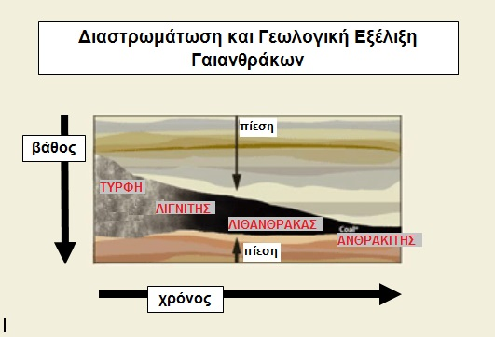

**γαιάνθρακες**

* Προέρχονται από φυτά που απανθρακώθηκαν σε παλαιότερες γεωλογικές εποχές, κάτω από την επίδραση της πίεσης και της θερμοκρασίας, χωρίς όμως αέρα.

**λιγνίτης**

Είναι γαιάνθρακας με μεγαλύτερη θερμογόνο δύναμη από την τύρφη και λιγότερη υγρασία.

* Βρίσκεται επιφανειακά στη Γή.

**λιθάνθρακας**

Είναι γαιάνθρακας με λιγότερη υγρασία από τον Λιγνίτη και μεγαλύτερη θερμογόνο δύναμη.

* Τον συναντούμε σε μεγαλύτερα βάθη.

**ανθρακίτης**

Είναι ο παλαιότερος από τους γαιάνθρακες με ελάχιστη υγρασία και μεγάλη θερμογόνο δύναμη.

* Βρίσκεται σε ακόμη μεγαλύτερα βάθη.
* Χρησιμοποιούνται στην παραγωγή ενέργειας και στην μεταλλουργία.

**πετρέλαιο**

* Προέρχεται απανθράκωση ζωικών ουσιών πριν από εκατομμύρια χρόνια.
* Αποτελεί μηχανικό μείγμα υδρογονανθράκων.
* Δεν χρησιμοποιείται απ ευθείας, αλλά μετά από κλασματική απόσταξη.
* Όλα τα προϊόντα του πετρελαίου έχουν μεγάλη θερμογόνο δύναμη.
* ακατέργαστο πετρέλαιο
* πίσσα
* μαζούτ
* λιπαντικά λάδια
* diezel
* κηροζίνη
* βενζίνη
* νάφθα
* αέρια καύσιμα
* Τα προϊόντα της κλασματικής απόσταξης του πετρελαίου, είναι πιο εύχρηστα από τα στερεά καύσιμα, μεταφέρονται εύκολα και χρησιμοποιού-νται σε όλες σχεδόν τις βιομηχανικές ενεργειακές ανάγκες.

**Κάνε κλικ στο παρακάτω σύνδεσμο, για να δεις βίντεο** με την κλασματική από-σταξη αργού πετρελαίου. Επίσης μπορείς να δεις τα κλάσματα πετρελαίου και τις χρήσεις τους **και να εξελκηθείς σε μια άσκηση**.

[**http://photodentro.edu.gr/lor/r/8521/561?locale=el**](http://photodentro.edu.gr/lor/r/8521/561?locale=el)

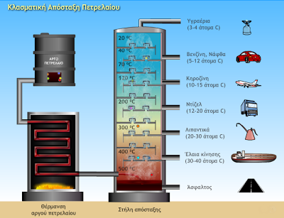

**αέρια καύσιμα**

* Προέρχονται κυρίως από την κλασματική απόσταξη του πετρελαίου αλλά και από φυσικά κοιλώματα πάνω από τους ταμιευτήρες σε μεγάλα βάθη.
* **φυσικό αέριο, μεθάνιο**

Έχουν την ίδια προέλευση με το πετρέλαιο.

* **υγραέρια**

Προέρχονται από την κλασματική απόσταξη του πετρελαίου.

* **φωταέριο**

Προκύπτει από την ξηρά απόσταξη των λιθανθράκων ή την σχάση των υδρογονανθράκων.

* Χρησιμοποιούνται σε διάφορες βιομηχανικές και οικιακές εφαρμογές.

**τεχνικά καύσιμα**

* Προέρχονται από συνθέσεις υπολειμμάτων στερεών κυρίως καυσίμων ή αποτελούν απλώς τα υπολείμματα αυτά.
* **κωκ**

Είναι το υπόλειμμα που μένει από την ξηρά απόσταξη των λιθα-νθράκων. Έχει μεγάλη θερμογόνο δύναμη.

* **μπρικέτες**

Είναι τεχνικό καύσιμο που παρασκευάζεται από μικρά τεμάχια κωκ, σκόνη ανθρακίτη και σκόνη λιθάνθρακα.

* Χρησιμοποιούνται κυρίως για θέρμανση.